객체지향프로그래밍 2 실습과제 10A 2024년 5월 15일

국세청은 납세자를 크게 근로소득자와 사업소득자로 분류한다. 근로소득자는 매달 월급을 받는 근로자를 의미하고 사업소득자는 사업 등록을 한 후 사업을 통해 소득을 얻는 사람을 의미한다. 사업소득자의 예는 음식점 주인과 개인병원 의사 등이다. 납세자는 이름과 번호를 가진다. 근로소득자는 월급이 있고 사업소득자는 총매출액과 총비용이 있다. 모든 납세자에 대해 세금을 계산해야 한다. 그러나 납세자의 유형이 결정되지 않아 세금 계산을 할 수 없다. 다만 세금 계산이 필요하다는 사실만 기술하고자 한다.

근로소득자의 세금은 다음과 같이 계산된다:

* 연봉이 2,000만원 이하이면 연봉의 5%이다.
* 연봉이 2,000만원을 초과하고 4,000만원 이하이면 연봉의 10%이다.
* 연봉이 4,000만원을 초과하고 6,000만원 이하이면 연봉의 15%이다.
* 연봉이 6,000만원을 초과하고 8,000만원 이하이면 연봉의 20%이다.
* 연봉이 8,000만원을 초과하면 연봉의 30%이다.

사업소득자의 세금은 다음과 같이 계산된다:

* 과세대상금액 = 총매출액 – 총비용
* 과세대상금액이 0이하이면 세금은 0이다.
* 과세대상금액이 0보다 크고 4,000만원 이하이면 과세대상금액의 10%이다.
* 과세대상금액이 4,000만원을 초과하면 과세대상금액의 20%이다.

프로그램은 다음과 같은 결과를 출력할 수 있어야 한다:

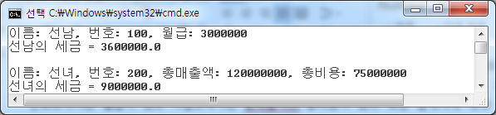

납세자, 근로소득자와 사업소득자를 나타내는 클래스들을 설계하고 작성하라. **클래스 설계는 UML 클래스 도표로 설계하라. 각 메소드의 설계는 하지 않아도 된다.** 또한 작성한 클래스들을 시험하기 위한 드라이버 클래스를 설계하라. **드라이버 클래스 내의 메소드 설계는 해야 한다**.